Journée du mardi 17 Mars

Le matin, quand mes chers élèves arrivent en classe, ils trouvent en général une activité au tableau à réaliser ou leur carnet à dessin avec un sujet proposé. Il s’agit de faire de petites révisions ou, pour le dessin, d’exercer les élèves à traiter rapidement un sujet et d’apporter dans un second temps des références artistiques à discuter en classe.
Chers parents, vous devez savoir, que certains râlent devant cette sollicitation matinale ! Mais je ne dénoncerai personne ici….
Alors aujourd’hui, pour débuter cette belle journée, voici un travail de lexique : (20 mn maximum)
Trouve le contraire des mots suivants :
Possible - fermer – synonyme – réel – clair – loin – sensible – rapide – gentil – favorable

Ensuite, nous poursuivons généralement par l’étude de la langue. Je vous fais suivre les cartes mentales que j’ai utilisé pour construire celles de notre classe que je n’ai pas pu aller prendre en photo.
Je les utilise pour faire des rappels de construction des verbes selon les temps et les personnes, et pour visualiser les terminaisons. Ils ont l’habitude de les voir, certains les utilisent pendant les exercices. N’hésitez pas à leur demander de vous les expliquer et à leur laisser à disposition si besoin.
Voici 3 options d’exercice, chaque option correspond à un stade différent d’acquisition de la conjugaison des verbes. Chaque enfant est différent et apprend à sa manière et à son rythme. Certains élèves peuvent faire les 3.

Conjugaison : Option 1
Construis des phrases en respectant les critères demandés :
- Indicateur de temps du passé + Sujet à la 3ème personne du singulier + verbe manger conjugué à l’imparfait
- Indicateur de temps du présent + sujet à la 1ère personne du singulier + verbe être conjugué au présent.
- Indicateur de temps du présent + sujet à la deuxième personne du pluriel + verbe prendre conjugué au présent.
- Indicateur de temps au futur + sujet à la 1ère personne du singulier + verbe avoir conjugué au futur.

Option 2

Complète ces phrases avec un sujet adapté :

- Demain …… ferai mon travail à la maison.
- Hier ……. prenions la route des vacances.
- Auras- …….. besoin de mon aide demain ?
- Combien aviez-…….. de chats autrefois ?
- ………. finiront cette histoire plus tard.

Option 3

- Construis une phrase au futur pour me raconter la première chose que tu feras à la fin du confinement.
- Construis une phrase au présent avec le verbe vouloir.
- Construis une phrase à l’imparfait pour décrire Perce-Neige à tes parents.

Récréation
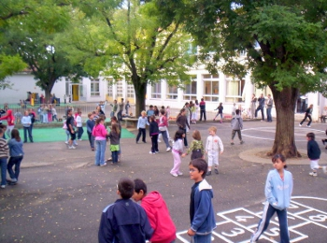

Nous poursuivons notre journée par les mathématiques. Quelle joie de faire du calcul mental !
Dans leurs cahiers de leçon, vos enfants ont des méthodes (Lulu, Bob et compagnie) qui donnent des stratégies pour résoudre de tête certains calculs. Cela s’appelle le calcul réfléchi. Alors rangez vos calculatrices et vos cahiers (interdit de poser les opérations !)

Calcule avec la méthode de ton choix :

28 X 50 =
509 X 100 =
32 X 30 =
87 X 10 =
45 X 13 =

Complète ces multiplications à trous :

56 X ….. = 5600
…… X 32 = 320
24 X …… = 48
2 X ……. = 64
2098 X …… = 20980

Résous ces problèmes : (Il faut écrire le calcul utilisé et la phrase réponse).

- Dans une roseraie, il y a 23 rangées de 50 rosiers. Combien y a-t-il de rosiers en tout dans cette roseraie ?
- Jean a 14 ans. Il est 5 fois plus jeune que son grand-père. Quel âge a son grand-père ?
Bon appétit
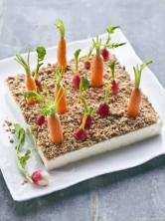
L’après- midi commence par la lecture d’un épisode du feuilleton d’Hermès, suivie d’un petit questionnaire. Je reprends là ou Madame Pauc s’est arrêtée. Les enfants ont déjà eu cet épisode, mais c’est pour rafraichir la mémoire de tous. Vous trouverez joint le fichier audio de cette lecture.
Voici le questionnaire (répondre à l’oral, après l’écoute). Incitez votre enfant à répondre en construisant des phrases complètes et correctes. Ceux qui le souhaitent peuvent écrire leurs réponses.

Épisode 39 : Dans lequel Hermès est envoyé en mission auprès de Prométhée.

Quelle est la mission d’Hermès ?
Que veut savoir Zeus, que Prométhée est le seul à connaître ?
Pourquoi pleure Prométhée ?
Pourquoi Prométhée refuse-t-il le marché ?

La suite de l’après-midi se poursuit en générale par l’étude de matières dites humanistes, telles que l’Histoire ou l’enseignement moral et civique. Le mardi, les élèves font généralement arts plastiques également. Pour le moment, je cherche des solutions pour travailler selon nos modalités dans cette matière, mais à distance….
Pour l’heure reprenons avec l’enseignement moral et civique (EMC). Nous avions abordé, avant mon stage, les libertés fondamentales. Je vous propose ici de faire un point sur ce qu’il en reste pour les enfants.
Voici 4 photos. Demandez à votre enfant de les commenter et de retrouver quelle liberté fondamentale est illustrée par chacune des photos.
Les libertés fondamentales étudiées (dans un premier temps, les élèves peuvent chercher dans leurs souvenirs. Ils regardent les photos, lisent ce qu’il y a à lire, puis vous exposent ce qu’ils en comprennent et pourquoi) :
- Liberté d’expression.
- Liberté de culte et de religion.
- Liberté d’association (droit de s’organiser en association pour défendre une cause par exemple).
- Liberté de vote.
En général vos enfants adorent ce genre de travail et amènent de très intéressantes propositions.
(4 documents à analyser)

Document 1

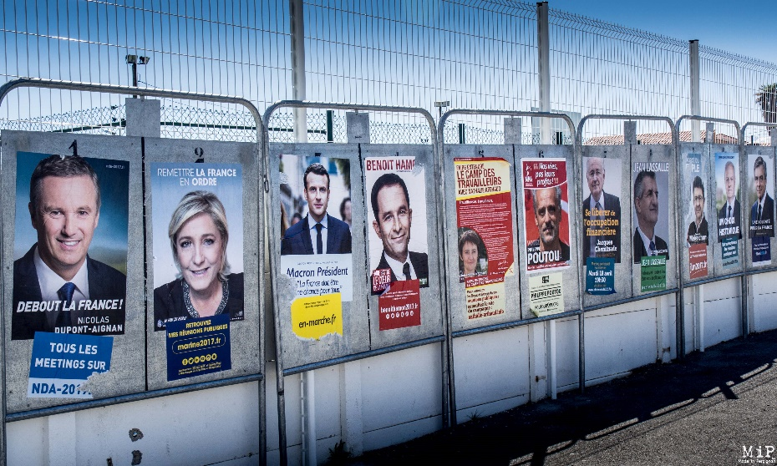

Document 2

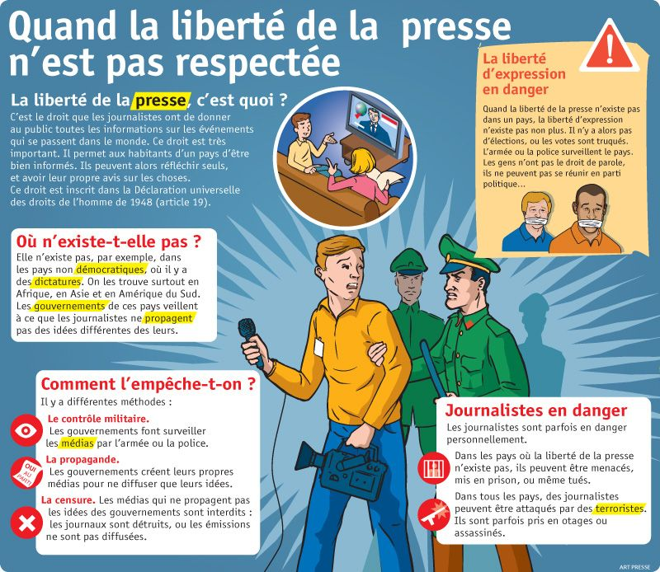

Document 3

Document 4

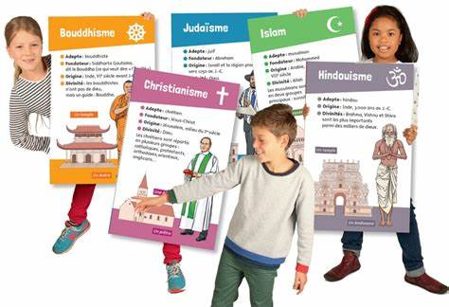

J’espère que vous avez tous passé une bonne journée !
Dites-moi en commentaires comment se passe le travail à la maison. N’hésitez pas à m’envoyer des photos de vos travaux à notre adresse de classe : cm1b.jjr@gmail.com

A très vite !
Mme Filisetti

